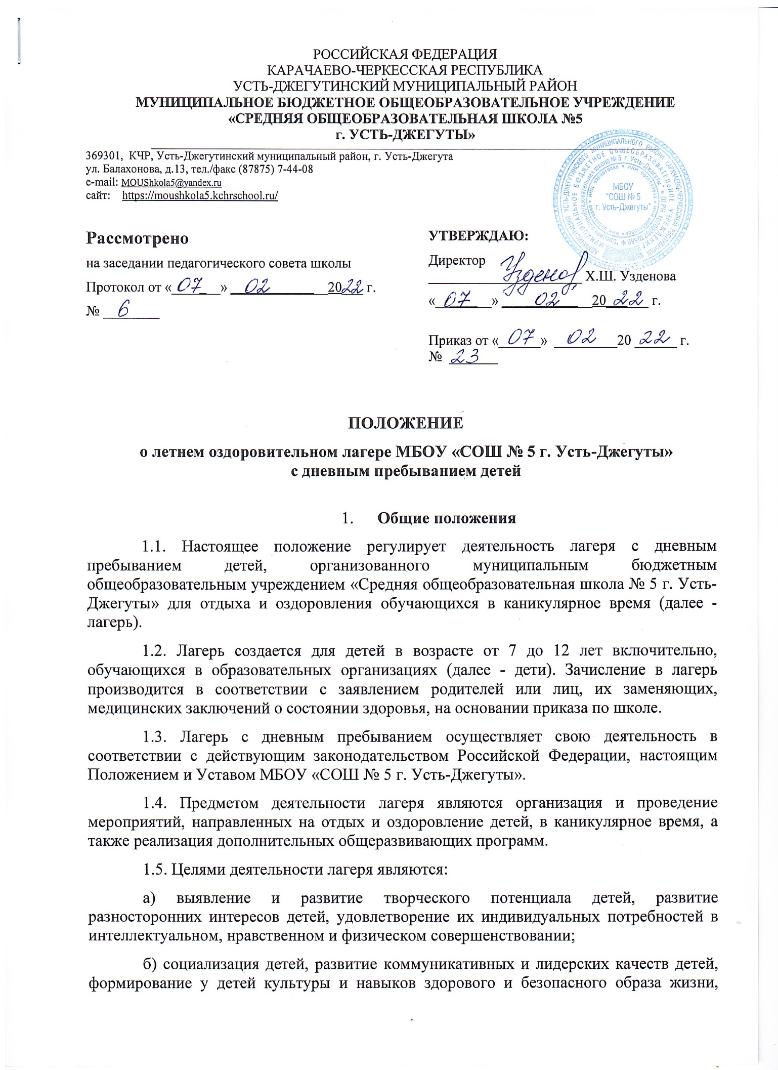
обеспечение духовно-нравственного, гражданско-патриотического, трудового воспитания детей;
в) организация размещения детей в школьном лагере и обеспечение их питанием в соответствие с санитарно-эпидемиологическими правилами и гигиеническими нормативами Российской Федерации;
Право на осуществление в лагере деятельности, для занятия которой необходимо поучение специального разрешения, возникает с момента получения такого разрешения или в указанный в нем срок и прекращается при прекращении действия разрешения.
1.6. Школьный лагерь: а) осуществляет культурно-досуговую деятельность, краеведческую, экскурсионную деятельность, обеспечивающую рациональное использование свободного времени детей, их духовно-нравственное развитие, приобщение к ценностям культуры и искусства; б) осуществляет деятельность, направленную на развитие творческого потенциала учащихся, физической культуры и спорта, укрепление здоровья учащихся; в) организует размещение, питание детей в школьном лагере; г) обеспечивает безопасные условия жизнедеятельности детей; е) организует оказание медицинской помощи детям в период их пребывания в школьном лагере, формирование ЗОЖ у детей; ж) осуществляет психолого-педагогическую, логопедическую деятельность.
1.7. Содержание, формы и методы оздоровительного лагеря определяются его педагогическим коллективом исходя из принципов гуманности, демократизма, поощрения инициативы и самостоятельности учащихся, учета индивидуальных и возрастных особенностей детей.
1.8. Комплектование лагеря осуществляется по заявке школы и с учетом рекомендаций Управлением образования Усть-Джегутинского муниципального района по количеству учащихся.
1.9. При комплектовании лагеря первоочередным правом пользуются обучающиеся из категории малообеспеченных семей и детей, находящихся в трудной жизненной ситуации; также обязательным является пребывание детей, состоящих на всех видах учетов.
1.10. Лагерь функционирует в период летних каникул в течение 21 дня.
1.11.Дети направляются в лагерь при отсутствии медицинских противопоказаний для пребывания ребенка в лагере.

2. Организация деятельности лагеря
2.1. Летний оздоровительный лагерь открывается приказом директора.
2.2. В лагере создаются условия необходимые для питания, медицинского обслуживания, обеспечения отдыха и развлечений, физкультурно-оздоровительной работы, экскурсионной деятельности, развития разнообразных творческих способностей детей и подростков.
2.3. Лагерь организуется с дневным пребыванием детей.
2.4. Лагерь работает в режиме шестидневной или пятидневной рабочей недели с выходным днем (воскресеньем), установленный приказом по школе. Учащиеся, посещающие лагерь с дневным пребыванием, находятся в нём 6 часов (с 8-00 до 14-00 часов) при организованном 3-х разовом питании (завтрак, обед, полдник).
2.5. Администрация школы в подготовительный период знакомит родителей (законных представителей) с настоящим Положением, Программой деятельности летнего оздоровительного лагеря и другими документами, регламентирующими организацию отдыха, оздоровления и занятости детей в летний период.
2.6. На период функционирования лагеря назначается начальник лагеря, воспитатели, младший обслуживающий персонал и других работников, деятельность которых определяется их должностными инструкциями согласно утвержденному штатному расписанию.
2.7. Организация питания в лагере осуществляется на основе договора на оказание услуг по организации питания детей и подростков в лагере.
2.8. Оказание медицинской помощи детям в школьном лагере осуществляется в соответствии с законодательством РФ об охране здоровья граждан, медицинское обеспечение осуществляется медицинским работником школы.
2.9. Деятельность детей в лагере организуется как в одновозрастных, так и разновозрастных объединениях детей (отряды), в зависимости от направленности программ смен лагеря, интересов детей, образовательных и воспитательных задач лагеря.
2.10. В школьном лагере обеспечен доступ детей-инвалидов и детей с ОВЗ к объектам социальной, инженерной, транспортной инфраструктур лагеря и предоставляемым услугам, в том числе созданы специальные условия для получения указанными лицами образования по реализуемым в школьном лагере образовательным программам.
2.11. Условия размещения, устройства, содержания и организации работы лагеря должны соответствовать санитарно-эпидемиологическим и гигиеническим нормативам, требованиям противопожарной безопасности и антитеррористической защищенности.

3. Кадровое обеспечение лагеря

3.1. Приказом по учреждению назначаются начальник лагеря, воспитатели из числа педагогических работников.
3.2. Начальник лагеря руководит его деятельностью, несет ответственность за жизнь и здоровье детей, ведет документацию, организует воспитательную деятельность, осуществляет связь с культурно-просветительными учреждениями.
3.3. Воспитатели осуществляют воспитательную деятельность по плану лагеря, проводят мероприятия строго внутри своего отряда, следят за соблюдением социальной дистанции, режима дня, правил личной гигиены, фиксируют ежедневно показания утренних фильтров в журнал термометрии, правил безопасного поведения, правил пожарной безопасности, проводят инструктажи по безопасности с фиксацией в журнале.
3.4. Штатное расписание лагеря утверждается МБОУ «СОШ № 5 г. Усть-Джегуты».
3.5. К работе в лагере допускаются лица, не имеющие, установленных законодательством РФ ограничений на занятие соответствующей трудовой деятельностью, прошедшие, в соответствии с Порядком проведения обязательных предварительных и периодических медицинских осмотров (обследований) работников, медицинский осмотр, прошедшие анализ на COVID-19 любым из методов, определяющих генетический материал или антител возбудителя COVID-19, с использованием диагностических препаратов и тест-систем, зарегистрированных в соответствии с законодательством РФ.
3.6. Работники лагеря проходят инструктаж по технике безопасности, охране труда, правилам пожарной безопасности, правилам безопасности дорожного движения, охраны жизни людей на водных объектах, антитеррористической безопасности, предупреждению несчастных случаев с детьми, соблюдение правил безопасности, в условиях распространения коронавирусной инфекции.

4. Права и обязанности учащихся,
посещающих летний оздоровительный лагерь

4.1. Учащиеся летнего лагеря имеют право: на временное прекращение посещения лагеря по болезни, свободное участие в запланированных досуговых мероприятиях внутри своего отряда, самостоятельной организации мероприятий внутри своего отряда по согласованию с воспитателем.
4.2. Учащиеся обязаны: выполнять требования данного Положения, других локальных актов и документов, регламентирующих деятельность лагеря; бережно относиться к имуществу лагеря; выполнять законные требования администрации и работников лагеря; проходить утренние фильтры, соблюдать правила личной гигиены, нормы поведения.

5. Охрана жизни и здоровья детей

5.1. Начальник и работники лагеря несут предусмотренную законодательством РФ ответственность за пребывание детей в школьном лагере, их жизнь и здоровье.
5.2. Заместитель директора по безопасности проводит инструктаж по технике безопасности для сотрудников, а воспитатели – для детей под личную подпись инструктируемых.
5.3. Работники лагеря и учащиеся обязаны строго соблюдать дисциплину, выполнять правила внутреннего распорядка, режим дня, план работы. Не допускается самовольный уход учащегося с территории лагеря без разрешения воспитателя и без согласования ухода с родителями (законными представителями).
5.4. Ответственность за подвоз учащихся возлагается на заместителя директора по безопасности.
5.5. Организация экскурсий проводится на основании соответствующих инструкций директора школы.
5.6. В лагере действует план эвакуации на случай пожара и чрезвычайных ситуаций.

6. Финансовое обеспечение

6.1. Финансовое обеспечение деятельности школьного лагеря осуществляется
в установленном законодательством РФ порядке.

6.2. Лагерь организуется за счет средств республиканского и муниципального бюджета, родительской доплаты.

7. Ответственность

7.1. МБОУ «СОШ № 5 г. Усть-Джегуты» несет ответственность за действия (бездействия), повлекшие за собой последствия, опасные для жизни и здоровья детей, или иное нарушение их прав; целевое расходование финансовых средств республиканского, муниципального бюджета; своевременное предоставление необходимых отчетов.

7.2. Порядок привлечения к ответственности устанавливается действующим законодательством.

